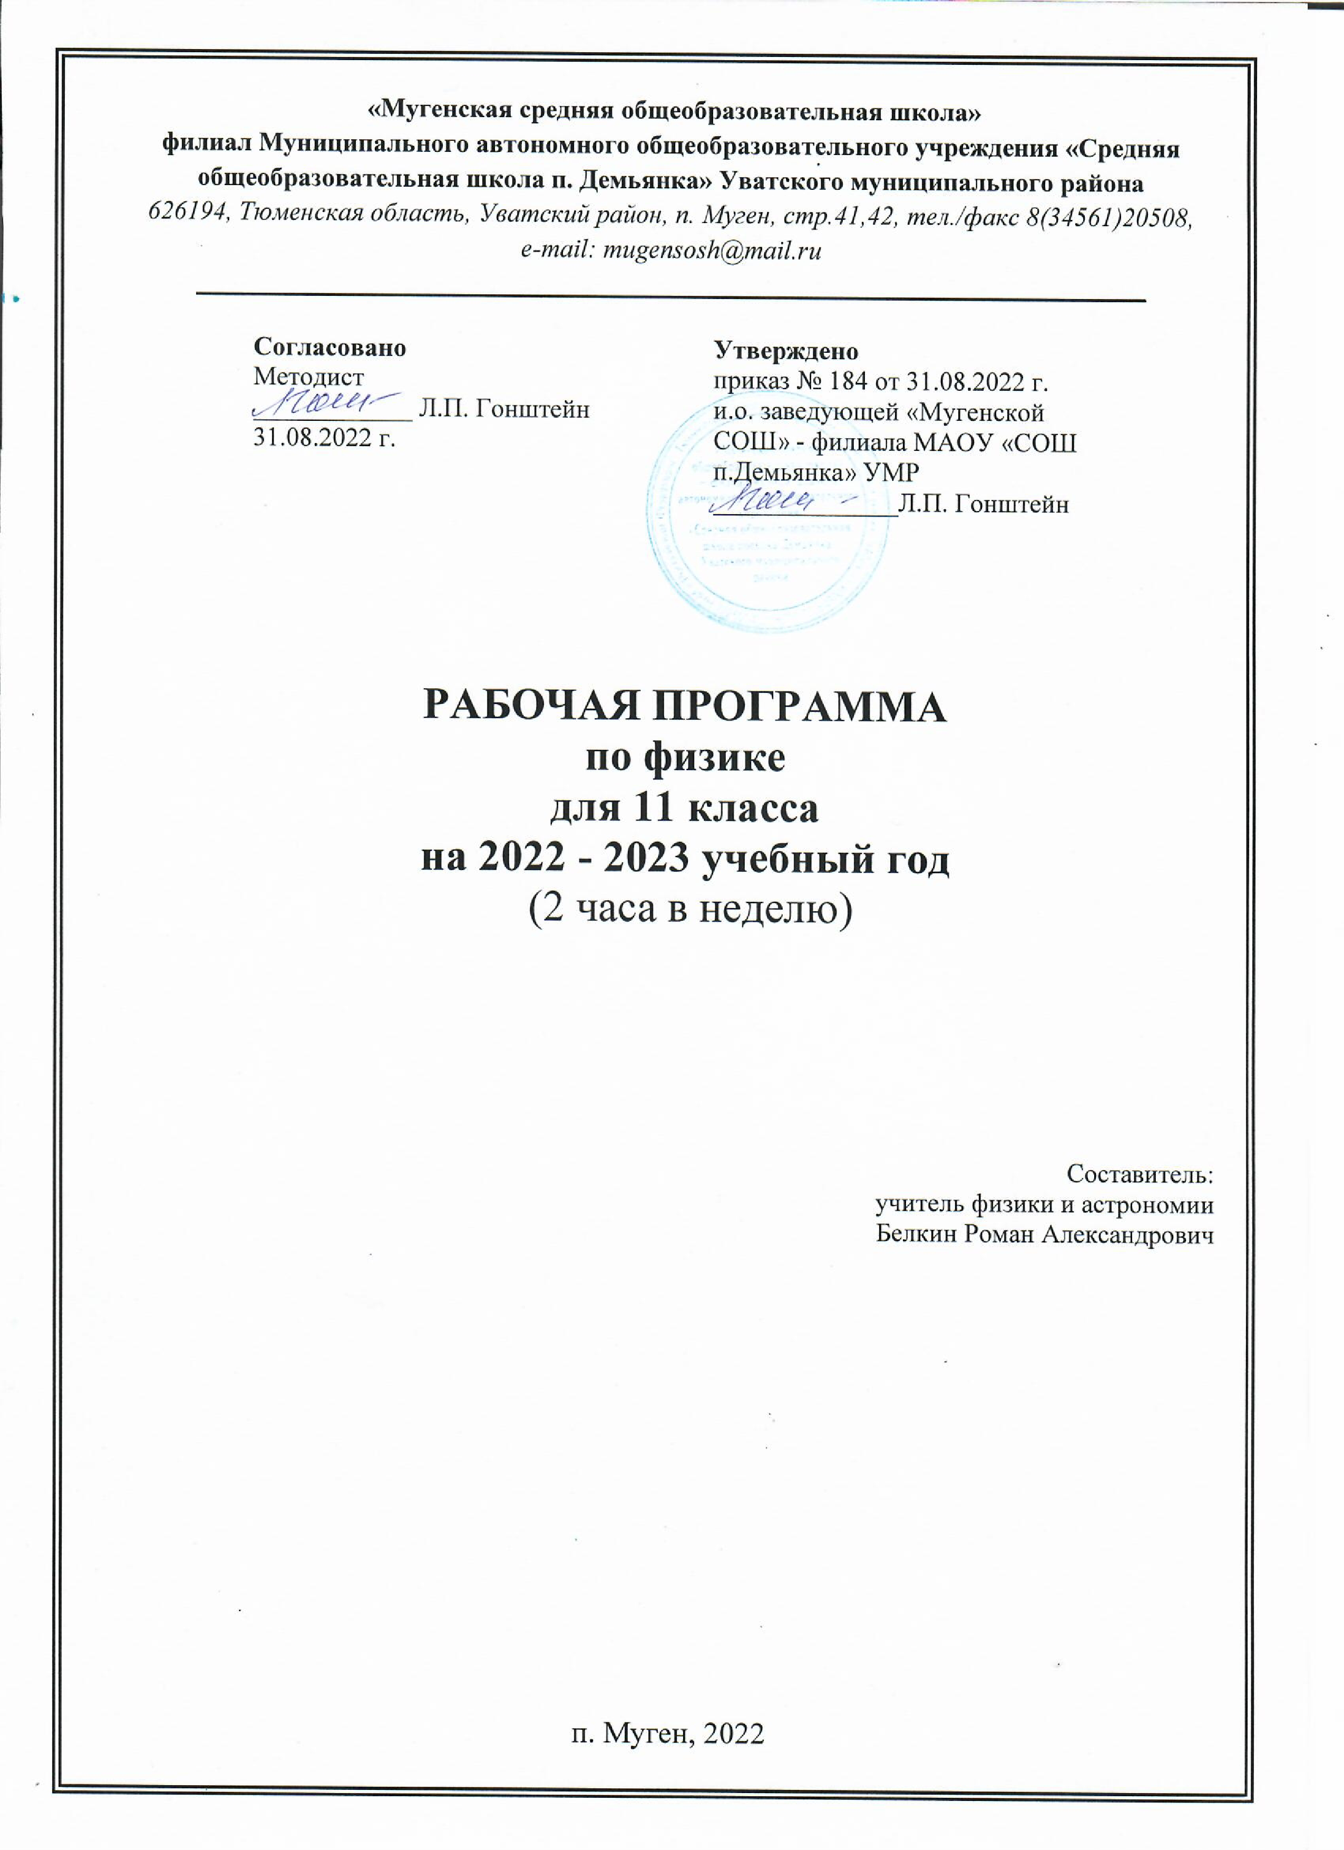
- Пояснительная записка

Рабочая программа составлена в соответствии с требованиями:
- Федерального закона «Об образовании в Российской федерации» №273-ФЗ от 29.12.2012 (редакция от 02.06.2016, с изменениями и дополнениями);
- Приказа Министерства образования и науки Российской федерации №1897 от 17.12.2010 «Об утверждении федерального государственного образовательного стандарта основного общего образования» (в редакции от 29.12.2014, с изменениями); с учетом примерной программы среднего общего образования по физике (базовый уровень), 10-11 классы (авторы программы: В.А.Орлов, О.Ф.Кабардин, В.А.Коровин и другие; опубликована: сборник «Программы для общеобразовательных учреждений» М.: «Дрофа», 2009 год).
- Приказа Министерства образования и науки Российской Федерации №1577 от 31.12.2015 «О внесении изменений в федеральный государственный стандарт основного общего образования, утвержденного приказом Министерства образования и науки Российской Федерации №1897 от 17.12.2010»;
- Письма Министерства образования и науки Российской Федерации №08-1786 от 28.10.2015 «О рабочих программах учебных предметов»;
- Письма Федеральной службы по надзору в сфере образования и науки №02-501 от 03.11.2015 о требованиях к рабочим программам учебных предметов;
- Приказа Министерства образования и науки Российской Федерации №253 от 31.03.2014 (с изменениями на 26 января 2016 года). «Об утверждении федерального перечня учебников, рекомендуемых к использованию при реализации имеющих государственную аккредитацию образовательных программ начального общего, основного общего, среднего общего образования».
- Положения о рабочей программе Мугенская СОШ» - филиал МАОУ «СОШ п. Демьянка».
Рабочая программа ориентирована на использование учебника по физике, авторы Г.Я.Мякишев, Б.Б.Буховцев, В.М.Чаругин

Общая характеристика учебного предмета
Физика как наука о наиболее общих законах природы, выступая в качестве учебного предмета в школе, вносит существенный вклад в систему знаний об окружающем мире. Она раскрывает роль науки в экономическом и культурном развитии общества, способствует формированию современного научного мировоззрения. Для решения задач формирования основ научного мировоззрения, развития интеллектуальных способностей и познавательных интересов школьников в процессе изучения физики основное внимание следует уделять не передаче суммы готовых знаний, а знакомству с методами научного познания окружающего мира, постановке проблем, требующих от учащихся самостоятельной деятельности по их разрешению.
Гуманитарное значение физики как составной части общего образовании состоит в том, что она вооружает школьника научным методом познания, позволяющим получать объективные знания об окружающем мире. Знание физических законов необходимо для изучения химии, биологии, физической географии, технологии, ОБЖ.
Курс физики в программе среднего (полного) общего образования структурируется на основе физических теорий: механика, молекулярная физика, электродинамика, электромагнитные колебания и волны, квантовая физика.
Особенностью предмета физика в учебном плане образовательной школы является и тот факт, что овладение основными физическими понятиями и законами на базовом уровне стало необходимым практически каждому человеку в современной жизни.
Цели изучения физики
Изучение физики в средних (полных) образовательных учреждениях с гуманитарным уклоном
направлено на достижение следующих целей:
- освоение знаний о фундаментальных физических законах и принципах, лежащих в основе современной физической картины мира; наиболее важных открытиях в области физики, оказавших определяющее влияние на развитие техники и технологии; методах научного познания природы;
- овладение умениями проводить наблюдения, планировать и выполнять эксперименты, выдвигать гипотезы и строить модели, применять полученные знания по физике для объяснения разнообразных физических явлений и свойств веществ; практического использования физических знаний; оценивать достоверность естественнонаучной информации;
- развитие познавательных интересов, интеллектуальных и творческих способностей в процессе приобретения знаний и умений по физике с использованием различных источников информации и современных информационных технологий;
- воспитание убеждённости в возможности познания законов природы; использования достижений физики на благо развития человеческой цивилизации; необходимости сотрудничества в процессе совместного выполнения задач, уважительного отношения к мнению оппонента при обсуждении проблем естественнонаучного содержания; готовности к морально-этической оценке использования научных достижений, чувства ответственности за защиту окружающей среды;
- использование приобретённых знаний и умений для решения практических задач повседневной жизни, обеспечения безопасности собственной жизни, рационального природопользования и охраны окружающей среды.

Общеучебные умения, навыки и способы деятельности
Программа предусматривает формирование у школьников общеучебных умений и навыков,
универсальных способов деятельности и ключевых компетенций. Приоритетами для школьного курса физики а этапе основного общего образования являются:
Познавательная деятельность:
- использование для познания окружающего мира различных естественнонаучных методов:
наблюдение, измерение, эксперимент, моделирование;
- формирование умений различать факты, гипотезы, причины, следствия, доказательства, законы, теории;
- овладение адекватными способами решения теоретических и экспериментальных задач;
- приобретение опыта выдвижения гипотез для объяснения известных фактов и экспериментальной проверки выдвигаемых гипотез.
Информационно-коммуникативная деятельность:
- владение монологической и диалогической речью. Способность понимать точку зрения собеседника и признавать право на иное мнение;
- использование для решения познавательных и коммуникативных задач различных источников информации.
Рефлексивная деятельность:
- владение навыками контроля и оценки своей деятельности, умением предвидеть возможные результаты своих действий:
- организация учебной деятельности: постановка цели, планирование, определение оптимального соотношения цели и средств.
Результаты обучения
Деятельность учителя в обучении физике в полной школе должна быть направлена на достижение обучающимися следующих личностных результатов:
- В ценностно-ориентированной сфере – чувство гордости за российскую физическую науку, гуманизм, положительное отношение к труду, целеустремленность;
- В трудовой сфере – готовность к осознанному выбору дальнейшей образовательной траектории;
- В познавательной сфере – умение управлять своей познавательной деятельностью.

В рабочую программу внесены изменения по сравнению с авторской

Раздел | Количество часов в авторской программе | Количество часов в данной рабочей программе
Электромагнитное поле | 30 | 32
Квантовая физика и элементы астрофизики | 28 | 23

Увеличение часов по теме «Электромагнитное поле» (по сравнению с авторской программой) необходимо для повторения вопросов, связанных с темой «Механические колебания и волны» (вопросы по этой теме включены в задания ЕГЭ). Уменьшение часов по теме «Квантовая физика и элементы астрофизики» связано с тем, что вопросы астрономии изучаются отдельным предметом «Астрономия». Освободившиеся часы этой темы используются для повторения и подготовки к ГИА в форме ЕГЭ.
В соответствии с учебным планом школы на изучение физики в 11 классе отводится 2 часа в неделю (все часы из обязательной части).
Рабочая программа предусматривает обучение по физике в 11 классе в объёме 68 часов в год.
Срок реализации рабочей программы один учебный год.

- Требования к уровню подготовки обучающихся

В результате изучения курса «Физика» (базовый уровень) за 11 класс, обучающийся должен

знать/понимать
• смысл понятий: физическое явление, гипотеза, закон, теория, вещество, взаимодействие, электромагнитное поле, волна, атом, фотон, атомное ядро, ионизирующие излучения, планета, звезда, Солнечная система, галактика, Вселенная;
• смысл физических величин: скорость, ускорение, масса, сила, импульс, работа, механическая энергия, внутренняя энергия, средняя кинетическая энергия частиц вещества, абсолютная температура, количество теплоты, элементарный электрический заряд, сила тока, напряжение, сопротивление, работа и мощность тока, индукция магнитного поля, магнитный поток, период, частота, амплитуда колебаний, длина волны, скорость света, показатель преломления среды, период полураспада.
• смысл физических законов (формулировка, границы применимости): классической механики, всемирного тяготения, сохранения импульса, энергии и электрического заряда, термодинамики, Ома для участка цепи и полной цепи, электромагнитной индукции, фотоэффекта, радиоактивного распада;
• вклад российских и зарубежных учёных, оказавших наибольшее влияние на развитие физики;

уметь
• описывать и объяснять физические явления и свойства тел: движение небесных тел и искусственных спутников Земли; свойства газов, жидкостей и твёрдых тел; явление электромагнитной индукции; распространение электромагнитных волн; волновые свойства света; излучение и поглощение света атомами; фотоэффект, радиоактивность, ядерные превращения;
• отличать гипотезы от научных теорий;
• делать выводы на основе экспериментальных данных;
• приводить примеры, показывающие, что наблюдения и эксперимент являются основой для выдвижения гипотез и теорий, позволяют проверить истинность теоретических выводов; что физическая теория даёт возможность объяснять известные явления природы и научные факты, предсказывать ещё неизвестные явления;
• приводить примеры практического применения физических знаний: законов механики, термодинамики и электродинамики в энергетике; различных видов электромагнитных излучений для развития радио- и телекоммуникаций; квантовой физики в создании ядерной энергетики, лазеров;
• воспринимать и на основе полученных знаний самостоятельно оценивать информацию, содержащуюся в сообщениях СМИ, Интернете, научно-популярных статьях;

использовать приобретённые знания и умения в практической деятельности и повседневной жизни для:
• обеспечения безопасности жизнедеятельности в процессе использования траспортных средств, бытовых электроприборов, средств радио- и телекоммуникационной связи;
• оценки влияния на организм человека и другие организмы загрязнения окружающей среды;
• рационального природопользования и охраны окружающей среды.

- Содержание учебного предмета «Физика»

11 класс (базовый уровень)

Электромагнитное поле (32 часа)
Магнитное поле тока. Действие магнитного поля на движущиеся заряженные частицы. Явление электромагнитной индукции. Правило Ленца. Самоиндукция. Индуктивность. Энергия магнитного поля. Взаимосвязь электрического и магнитного полей.
Свободные электромагнитные колебания. Переменный электрический ток. Производство, передача и потребление электроэнергии. Электромагнитное поле. Электромагнитные волны.
Волновые свойства света. Различные виды электромагнитных излучений и их практическое применение. Законы распространения света. Оптические приборы.
Лабораторные работы:
1.Наблюдение действия магнитного поля на ток.
2.Изучение явления электромагнитной индукции.
3.Определение ускорения свободного падения при помощи маятника (домашняя).
4.Измерение показателя преломления стекла.
5.Определение оптической силы и фокусного расстояния линзы.
6.Измерения длины световой волны.

Основы специальной теории относительности (2 часа)
Принцип относительности в механике и в специальной теории относительности. Предельная скорость движения. Относительность времени, расстояний, одновременности, скоростей. Динамика специальной теории относительности.

Квантовая физика и элементы астрофизики (23 часа)
Равновесное тепловое излучение. Спектральный анализ. Виды спектров. Гипотеза Планка о квантах. Фотоэффект. Фотон. Применение фотоэффекта. Опыты Резерфорда. Планетарная модель атома. Постулаты Бора. Атомные спектры. Гипотеза де Бройля о волновых свойствах частиц. Корпускулярно-волновой дуализм. Соотношение неопределённостей Гейзенберга. Лазеры.
Строение атомного ядра. Ядерные силы. Дефект массы и энергия связи атомного ядра. Радиоактивность. Правила смещения. Закон радиоактивного распада. Ядерные реакции. Цепная ядерная реакция деления ядер урана. Ядерная энергетика. Термоядерные реакции. Влияние ионизирующих излучений на живые организмы. Доза излучения. Элементарные частицы. Фундаментальные взаимодействия.
Солнечная система. Природа тел Солнечной системы. Звёзды и источники их энергии. Галактика. Пространственные масштабы наблюдаемой Вселенной. Современные представления о происхождении и эволюции Солнца и звёзд. Строение и эволюция Вселенной.
Лабораторные работы:
7.Наблюдение сплошного и линейчатого спектров.
8.Изучение треков заряженных частиц по готовым фотографиям.

Итоговое повторение (11 часов)

- Учебно-тематическое планирование по предмету «Физика»

11 класс (базовый уровень, 68 часов)

№ | Тема | Количество часов по теме | Изучение нового материала (НЗ) | Закрепление знаний (ЗЗ) | Практикум (П) | Обобщение и систематизация  ОСЗ | Контроль и коррекция знаний  (КЗ) | Примерный срок изучения темы
1 | Постоянное и переменное магнитное поле | 9 | 3 | 4 | 2 | 1 | Контрольная работа №1  «Электромагнитное поле»  2 часа | сентябрь-октябрь
2 | Колебания и волны | 10 | 5 | 5 | 1 (д) |  |  | октябрь-ноябрь
3 | Геометрическая и волновая оптика | 10 | 2 | 5 | 3 |  |  | ноябрь-декабрь
4 | Элементы СТО | 2 | 2 | 0 | 0 | 1 | Контрольная работа №2  «Квантовая оптика, строение атома и атомного ядра»  2 часа | январь
5 | Квантовая оптика | 8 | 4 | 3 | 1 |  |  | январь-февраль
6 | Физика атомного ядра и элементарных частиц | 8 | 7 | 0 | 1 |  |  | март
7 | Строение и эволюция Вселенной | 4 | 4 | 0 | 0 |  | 0 | апрель
8 | Итоговое повторение | 11 | 0 | 0 | 0 | 11 | 0 | май
 | Итого | 68 | 27 | 17 | 7 + 1 (д) = 8 | 13 | 4 | сентябрь-май

Сокращения:
НЗ – урок новых знаний; ЗЗ – урок закрепления знаний; П (ЛР) – урок-практикум (лабораторная работа); ОСЗ – урок обобщения и систематизации знаний; КЗ – урок контроля знаний (контрольная работа); УКЗ – урок коррекции знаний; ЛС – логическая схема урока (конспект), СР – самостоятельная работа; ЗСР – задачи для домашней работы.

